

**Para poder ver archivos.swf, lee esto:**

[**https://fisquiweb.es/FlashVer/FlashVer2.pdf**](https://fisquiweb.es/FlashVer/FlashVer2.pdf)

**Lab Arquímedes**

**DESCRIPCIÓN GENERAL**

[**https://www.educaplus.org/game/principio-de-arquimedes**](https://www.educaplus.org/game/principio-de-arquimedes)

**Dirección web del archivo .swf:** [**https://bit.ly/3nTvOpa**](https://bit.ly/3nTvOpa)

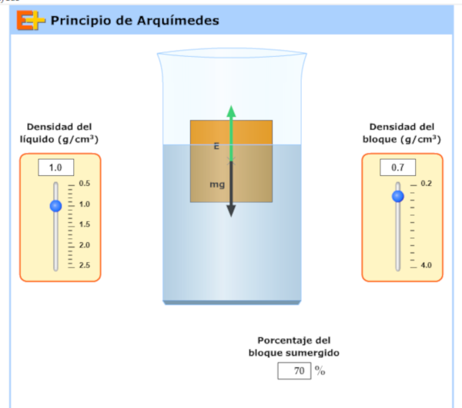

Deslizar para cambiar la ***densidad del líquido.***

Deslizar para cambiar la ***densidad del bloque.***

**EXPERIENCIA 1**

Con esta experiencia se trata de ***conseguir una mejor comprensión del Principio de Arquímedes mediante el estudio de los cuerpos flotantes.*** Se trata de estudiar los factores que influyen en el empuje y establecer relaciones entre las densidades del cuerpo, del líquido y el volumen sumergido.

* 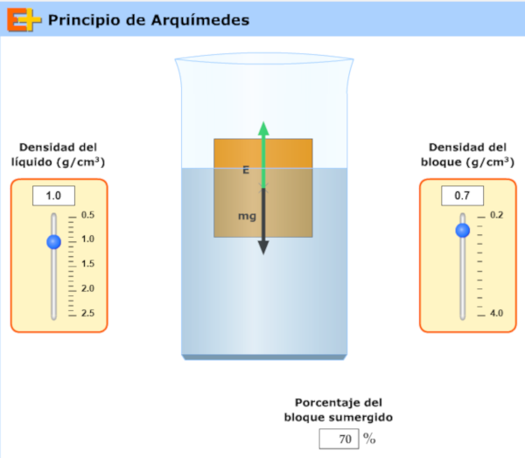Seleccionar 1,0 g/cm3 para la densidad del líquido (agua) y 0,7 g/cm3 para la del bloque (densidad que pudiera corresponder a un bloque de madera).
* ***Aumentar la densidad del líquido.***
  + ¿Aumenta/disminuye el empuje?
  + ¿Aumenta/disminuye el volumen sumergido?
  + ¿Aumenta/disminuye el peso?

Para que el cuerpo esté en equilibrio ha de cumplirse ***P = E. Al aumentar la densidad del líquido aumentará el empuje*** y, como ***el peso permanece invariable***, para que se cumpla la condición de equilibrio, P=E, el empuje deberá tomar el valor original, ***lo que se consigue disminuyendo el volumen sumergido***

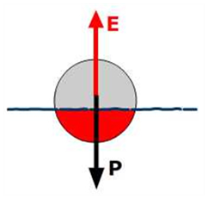

**E = mliq g = Vsum dliq** g

**P = mcuerpo g = Vcuerpo dcuerpo g**

* ***Aumentar la densidad del cuerpo.***
  + ¿Aumenta/disminuye el peso?
  + ¿Aumenta/disminuye el empuje?
  + ¿Aumenta/disminuye el volumen sumergido?

Al aumentar la densidad del cuerpo ***aumentará el peso***. Para lograr que se cumpla la condición de equilibrio, P=E, ***el empuje deberá de aumentar*** lo que se consigue ***aumentando e volumen sumergido.***

* Vuelve a las condiciones iniciales: 1,0 g/cm3 para la densidad del líquido y 0,7 g/cm3 para la del bloque. ***Aumenta lentamente la densidad del bloque y anota el valor de la densidad para la cual permanece totalmente sumergido y en equilibrio “flotando ente aguas”. Justifica el valor de la densidad para que esto suceda.***

**mliq**= masa del líquido desalojado.

**Vliq**= volumen de líquido desalojado

Como el cuerpo está totalmente sumergido, el volumen de líquido desalojado será igual al volumen del cuerpo, y como E=P:

V dliq g = V dcuerpo g; ***dliq=dcuerpo***

**E = mliq g = Vliq dliq** g

**P = mcuerpo g = Vcuerpo dcuerpo g**

* ¿Qué ocurre si aumentas aún más la densidad del bloque?

Al aumentar la densidad del bloque, aumentará el peso. Como el empuje no puede aumentar, el peso se hará superior al empuje y el cuerpo se verá sometido a una fuerza resultante hacia abajo (no se considera fuerzas de resistencia del líquido), con lo cual descenderá con aceleración constante.

**EXPERIENCIA 2**

* ***Cuando un cuerpo flota, una fracción de su volumen está sumergido. ¿De qué dependerá que el volumen sumergido sea mayor o menor?***



**E = mliq g = Vsum dliq** g

**P = mcerpo g = Vcuerpo dcuerpo g**



Como se puede apreciar en la expresión anterior, ***el volumen sumergido depende de la relación entre las densidades del cuerpo flotante y el líquido.***

Como la aplicación nos da el porcentaje de volumen sumergido podemos comprobar la veracidad de lo deducido variando la densidad del bloque y del líquido:

|  |  |  |  |
| --- | --- | --- | --- |
| **dliq** | **dcuerpo** | **dcuerpo/dliq** | **% sumergido** |
| 1,0 | 0,7 | 0,7 | 70 |
| 2,0 | 1,2 | 0,6 | 60 |
| 0,5 | 0,4 | 0,8 | 80 |

**ACTIVIDAD FINAL** (a realizar por el profesor/a)

Como resumen podemos concluir:



**= mliq g = Vsum dliq** g

**= mcuerpo g = Vcuerpo dcuerpo g**

Depende de la densidad del líquido y del volumen sumergido.

Si aumenta P, deberá de aumentar E, razón por la que el cuerpo se hunde más.

Si, por ejemplo, aumenta la densidad del líquido, para que E sea igual al peso debe disminuir el volumen sumergido.

* El volumen sumergido depende de la relación existente entre la densidad del cuerpo y la del líquido:

